# Министерство науки и высшего образования Российской Федерации

федеральное государственное автономное образовательное учреждение высшего образования

**Национальный исследовательский университет ИТМО**

Факультет Цифровых Трансформаций

Дисциплина: Инструментальные средства искусственного интеллекта

**Отчет**

по лабораторной работе № 4

«Мониторинг. Дрифты»

Студенты:

Протопопов Артём Андреевич J4151,

Толмачев Сергей Евгеньевич J4140

Преподаватель: Проскурин Г.Е.

Санкт-Петербург 2024г.

**Цель задания**:

Изучить способы определения дрифта в данных.

**Ссылка на код:** [**Tendo1904/MLOps**](https://github.com/Tendo1904/MLOps)

**Ход работы:**

Так как нашей задаче по ходу предыдущих лабораторных работ было распознавание объектов на картинках, то для этого задания мы изучали способы отслеживания дрифта в картинках.

**Такими способами являются:**  
Изменение яркости картинок

Изменение контраста картинок

**Анализ существующего датасета:**

На картинке ниже - данные, зашумленные данные, аномалии для использованного ранее датасета.

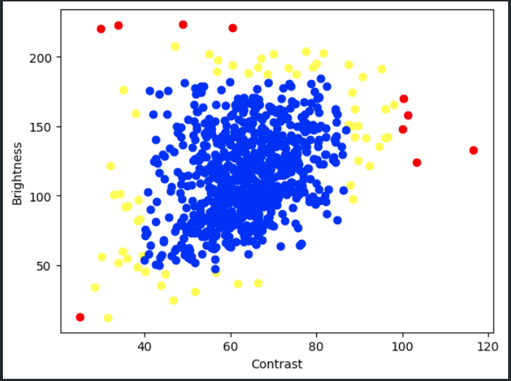

Однако, в нашем датасете, нет дрифта данных. Поэтому, мы нашли еще один датасет той же тематики, в надежде, что в нем и в нашем датасете картинки будут заметно различаться.

Отобразив на графиках яркость и контрастность старого и нового датасетов, можно заметить, что, если предположить старый датасет, как тот, что был трендом долгое время, а затем на коротком промежутке времени он перетек в новый, то это бы являлось дата дрифтом, так как средняя яркость и контрастность картинок сильно выросли в новом датасете по сравнению со старым.

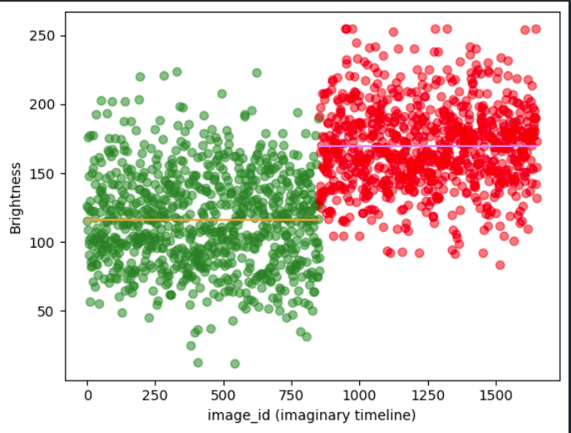

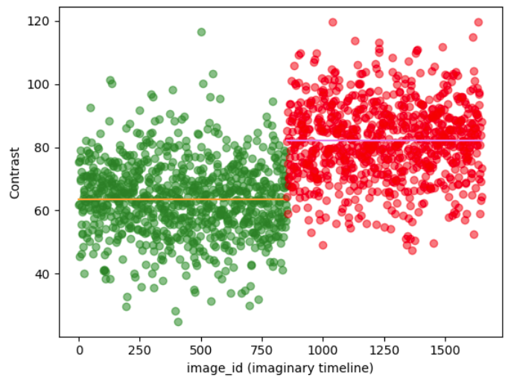

Теперь покажем это в системе мониторинга. Для этого воспользуемся prometheus, так как его возможности отображать графики метрик достаточно для этой задачи.

График яркости от времени

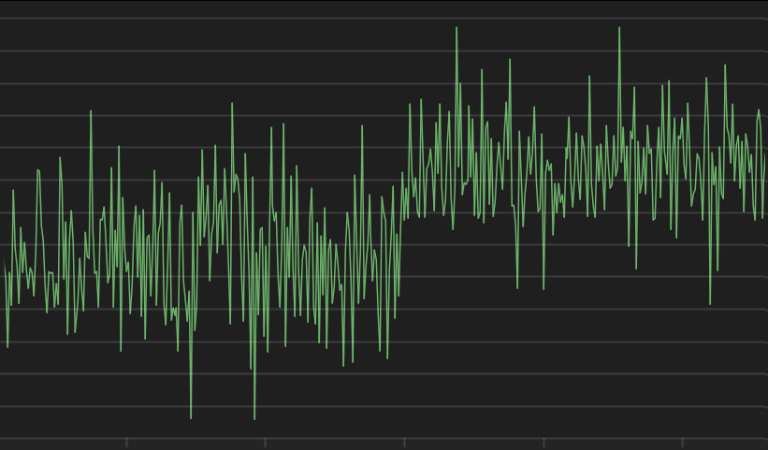

График контрастности от времени

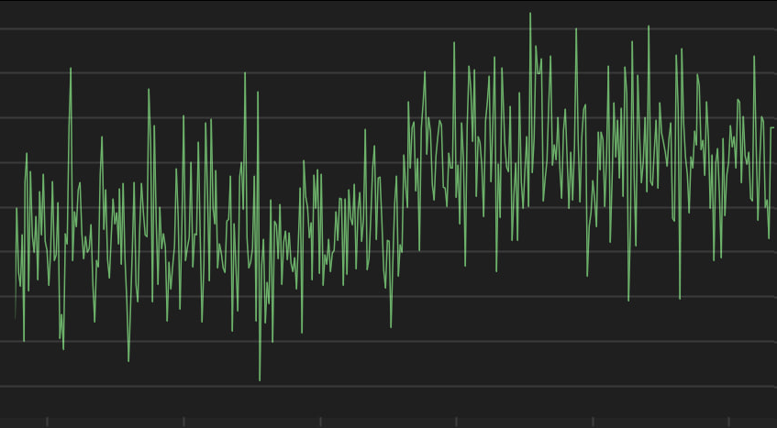

Таким образом, если бы в системе мониторинга были бы настроены алерты на увеличение среднего значения метрики выше определенной границы, то ml-разработчики получили бы уведомление о происходящем в данный момент дрифте в их системе.

**Выводы**:

В результате работы были подобраны и применены средства для определения дрифта при распознавании картинок. Это позволило определить существование дрифта. Также был предложен способ по уведомлению разработчиков модели, о происходящем дрифте, путем создания алертов в системе мониторинга.